МІНІСТЕРСТВО ОСВІТИ І НАУКИ УКРАЇНИ

КРЕМЕНЧУЦЬКИЙ НАЦІОНАЛЬНИЙ УНІВЕРСИТЕТ

ІМЕНІ МИХАЙЛА ОСТРОГРАДСЬКОГО

Навчально-науковий інститут електричної інженерії

та інформаційних технологій

КАФЕДРА АВТОМАТИЗАЦІЇ ТА ІНФОРМАЦІЙНИХ СИСТЕМ

ЗВІТ

З ЛАБОРАТОРНИХ РОБІТ

З НАВЧАЛЬНОЇ ДИСЦИПЛІНИ

«WEB-програмування»

Виконав студент групи КН-23-1

Полинько Ігор Миколайович

Перевірив старший викладач кафедри АІС Притчин О. С.

КРЕМЕНЧУК 2025

**Лабораторна робота № 11**

**Тема:** Робота з масивами, об’єктами та функціями

**Мета:** познайомитись з масивами, об’єктами та функціями і отримати головні навички роботи з цими частинами мови JavaScript.

**Виконання завдання лабораторної роботи:**

**Завдання 1.** Виведіть всі результати на консоль.

*Варіант 2:*

Напишіть функцію під назвою "calculateArea", яка приймає довжину та ширину прямокутника як параметри та повертає обчислену площу.

**Завдання 2.** У всіх варіантах після створення об’єкту додайте, ще одну будь-яку властивість до нього і виведіть її на консоль.

*Варіант 2:*

Оголосіть об’єкт, що представляє автомобіль із такими властивостями, як марка, модель і рік. Скористайтеся властивостями об’єкта, щоб вивести дані автомобіля на консоль.

**Завдання 3.** Виведіть всі результати на консоль.

*Варіант 2:*

Оголосіть масив імен і використайте метод масиву forEach для виводу кожного імені на консоль.

**Завдання 1.**

function calculateArea(length, width) {

  return length * width;

}

const area = calculateArea(5, 3);

console.log("Площа прямокутника:", area);

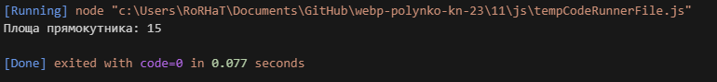

**Завдання 2.**

const car = {

  brand: "Toyota",

  model: "Corolla",

  year: 2020

};

car.color = "синій"; // додаємо нову властивість

console.log("Марка:", car.brand);

console.log("Модель:", car.model);

console.log("Рік:", car.year);

console.log("Колір:", car.color); // нова властивість

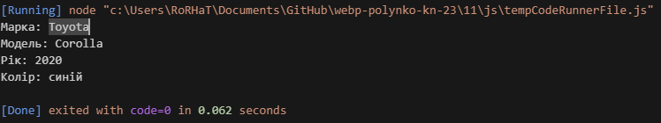

**Завдання 3.**

const names = ["Олена", "Ігор", "Марія", "Андрій"];

names.forEach(function(name) {

  console.log("Ім'я:", name);

});

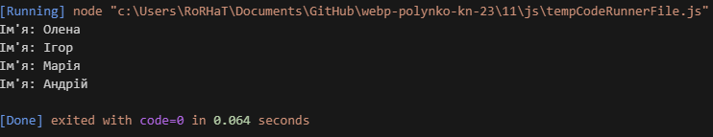

**Висновок:** на цій лабораторній роботі ми познайомились з масивами, об’єктами та функціями і отримали головні навички роботи з цими частинами мови JavaScript.

**Контрольні питання:**

1. **Як оголосити обʼєкт в JavaScript?**

let person = {

name: "Ігор",

age: 20

};

1. **Як додати до обʼєкта властивість?**

person.city = "Київ";

person["status"] = "student";

1. **Як видалити властивість з обʼєкта?**

delete person.age;

1. **Які нотації доступу до властивостей обʼєкта ви знаєте?**

* Крапкова нотація: obj.property
* Квадратні дужки: obj["property"] (коли ім’я властивості — змінна або рядок)

1. **Як оголосити функцію?**

function sayHello() {

console.log("Привіт!");

}

1. **Які види функцій в JavaScript ви знаєте?**

* Оголошена функція (function declaration):

function greet() { ... }

* Функціональний вираз (function expression):

const greet = function() { ... };

* Стрілочна функція (arrow function):

const greet = () => { ... };

1. **Як повернути значення з функції?**

function sum(a, b) {

return a + b;

}

1. **Як присвоїти функцію змінній?**

const sayHi = function() {

console.log("Привіт!");

};

1. **Для чого призначені масиви?**

Масиви дозволяють зберігати та працювати з колекцією значень (елементів) в одній змінній.

1. **Як оголосити масив?**

let fruits = ["яблуко", "банан", "киві"];

1. **Як додати елемент до масиву?**

fruits.push("груша");

1. **Як вивести вміст масиву в консоль?**

console.log(fruits);